План мероприятий

месячника « Красота и здоровье»

по ГУ «СШ 37 лет Октября» на 2016-2017 уч. год

*Девиз: Здоровье девочек и мальчиков – будущее нации.*

*Цель: Повышение уровня информированности детей о здоровье и репродуктивном здоровье, расширение кругозора детей в вопросах ЗОЖ.*

|  |  |  |  |  |  |
| --- | --- | --- | --- | --- | --- |
| № | Мероприятие | Форма проведения | Класс | Сроки | Ответственный |
| 1 | Викторина «Здоровый образ жизни» | Беседа | 5-7 | 3.03 | Медработник |
| 2 | «Красота и здоровье» | Классный час | 9 | 28.02 | Коваленко Н.Ю. |
| 3 | «Современная мода и здоровье» | беседа | 8-11 | 5.03 | Медработник |
| 4 | «Дорога к доброму здоровью» | Классный час | 7 | 29.02 | Аменова Л.В. |
| 5 | «Движение-это жизнь» | Флеш-моб | 1-4 | 6.03 | Дворянинова О.В. |
| 6 | «Спорт и красота едины» | Спортивные соревнования | 1-4  5-7 | 1.03-4.03 | Шабалина Э.А. |
| 7 | «Влияние вредных привычек на здоровье» | санбюллетень |  | 9.03 | Медработник |

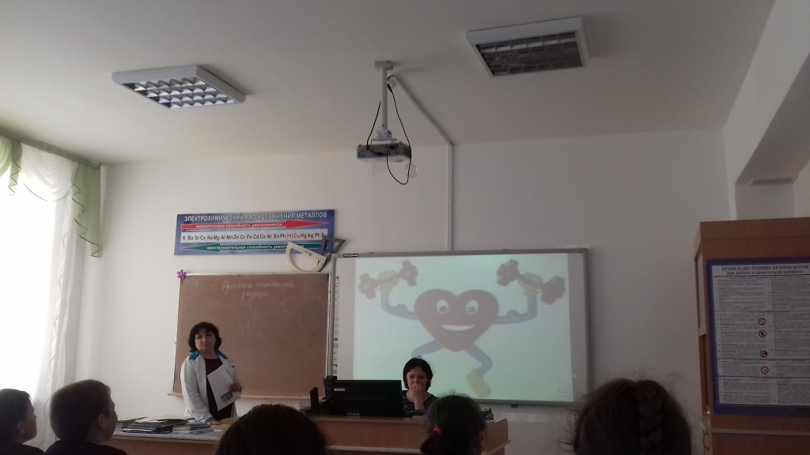

**Отчет о проведении месячника «Красота и здоровье»**

**по ГУ «СШ 37 лет Октября» на 2016-2017 уч. год**

Под девизом «Здоровье девочек и мальчиков – будущее нации» с 10 февраля по 10 марта в нашей школе прошел месячник «Красота и здоровье». Был составлен и утвержден план мероприятий. Цель всех мероприятий:Повышение уровня информированности детей о здоровье и репродуктивном здоровье, расширение кругозора детей в вопросах ЗОЖ. Медработник Ахмадинурова С.Ф. провела беседы «Современная мода и здоровье», викторина «Здоровый образ жизни», «Хотите быть стройным». Информация была доступной, интересной. Дети принимали активное участие в беседе, задавали медработнику вопросы. Ахмадинурова С.Ф.. выпустила санбюллетень «Влияние вредных привычек на здоровье». Классные руководители Коваленко Н.Ю. и Аменова Л.В. провели классные часы «Красота и здоровье», «Дорога к доброму здоровью» для учащихся 7-9 классов.

Цель:

* Показать важность, необходимость соблюдения правил личной гигиены.
* Формировать ценностное отношение к здоровью и здоровому образу жизни.

Классные часы прошли в игровой форме. Дети активно принимали участие в конкурсах, викторинах.

В канун праздника 8 марта провели провели флеш-моб «Движение –это жизнь». Детям очень нравится это мероприятие, поэтому они с удовольствием танцуют. Все мероприятия проведены по плану и имели воспитательный характер.

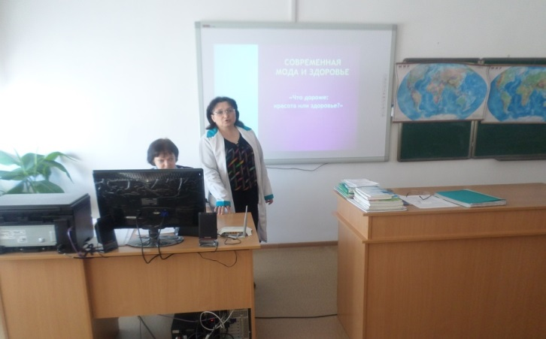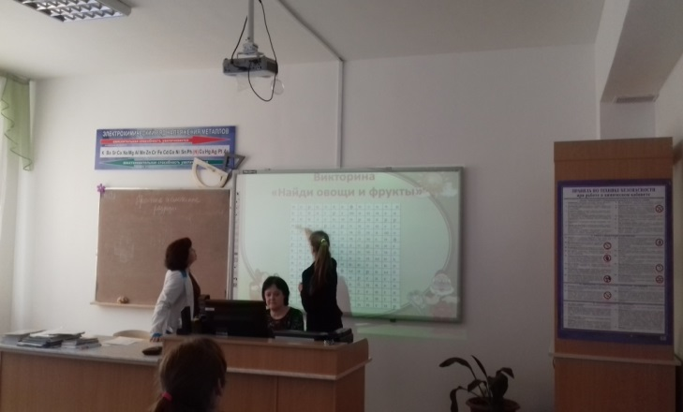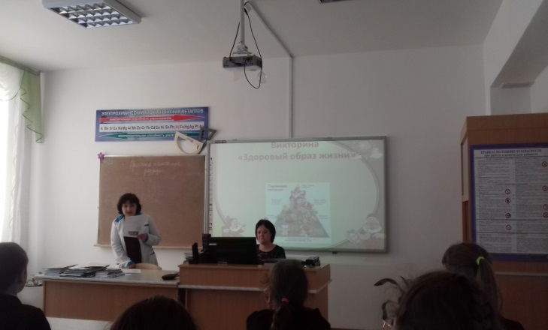

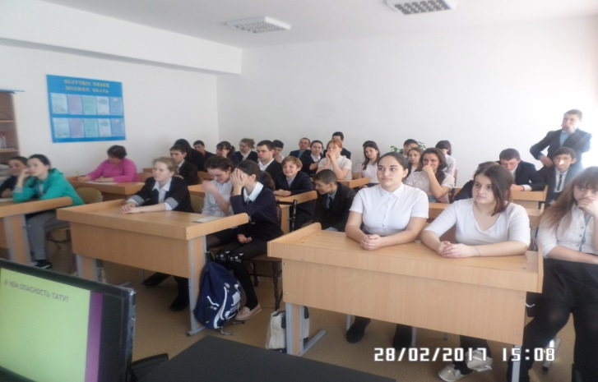

Психолог: Аменова Л.В.